Министерство образования и науки Российской Федерации

Федеральное государственное бюджетное образовательное учреждение высшего профессионального образования

«Санкт-Петербургский государственный электротехнический университет

“ЛЭТИ” им.В.И.Ульянова (Ленина)»

Кафедра МОЭВМ

**ОТЧЕТ**

**по лабораторно-практической работе № 10**

**«Протоколирование работы приложения»**

**по дисциплине: «Объектно - ориентированное программирование на языке Java»**

Выполнил: Локтионов Т. И.

Факультет КТИ

Группа № 3311

Подпись преподавателя __________

Санкт-Петербург

2024 г

**Цель работы:**знакомство с методами протоколирования работы приложения с использованием библиотеки Log4j.

**Описание задания:**1. Проанализируйте методы в различных потоках приложения и определите основные действия, которые необходимо контролировать. На основе этого анализа опишите конфигурационный файл.

2. Подключите библиотеку Log4j и настройте вывод в лог-файл.

3. Организуйте вывод в лог-файл сообщений типа WARN, INFO и DEBUG. В код классов должны быть вставлены комментарии документации, поясняющие смысл выводимой информации.

4. Запустите приложение в различных режимах протоколирования.

**Описание экранной формы:**

Экранная форма предназначена для отображения списка больных и врачей для администратора регистратуры поликлиники, она может менять свой размер на экране (начальный размер 800х600). Форма должна реализовывать следующие функции: загрузку списка пациентов, болезней, врачей, дат приема и состояния приема из файла и выгрузку этой информации в файл; редактирование списка, включая: добавление, удаление, корректировку информации; удобный поиск, по ключевым словам, и/или другими методами (имя пациента, дата и т.д.)

**Макет** (взят из приложенных к методичке файлов):

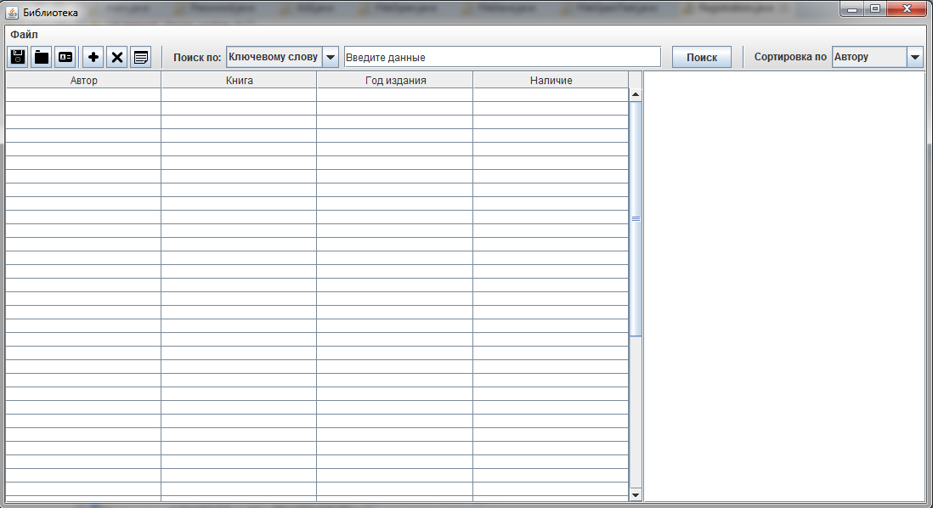

**Перечень возможных исключений:**

* Пустые поля ввода, которые недопустимы при добавлении пациента в таблицу.
* Некорректные данные, которые не соответствуют установленным требованиям (например, неверный формат).
* Дублирование записей, когда пользователь пытается добавить существующего пациента.
* Неожиданные ошибки, возникающие в ходе выполнения программы, которые могут быть перехвачены и обработаны.

**Работоспособность приложения:**

JFrame: 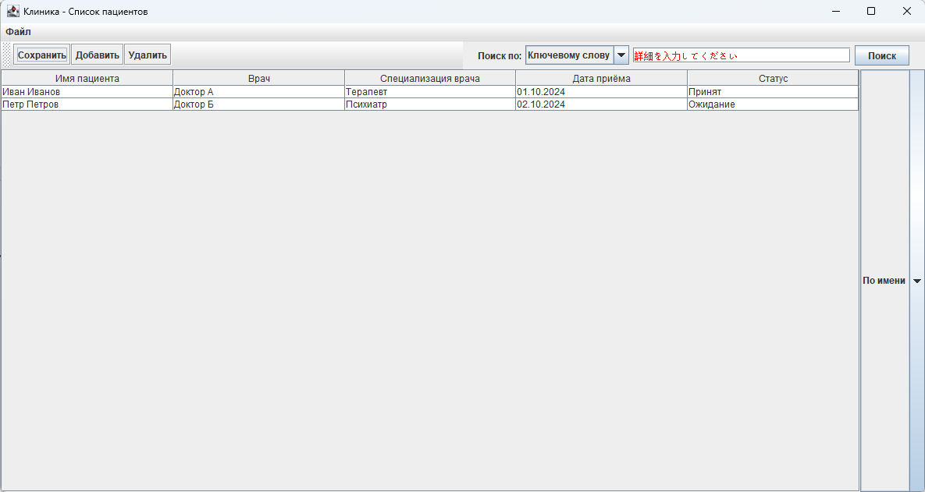

JMenuBar:

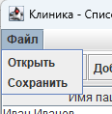

JToolBar:



JPanel && JTextField:  
 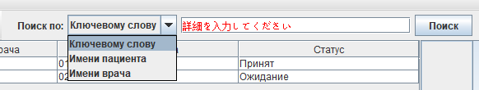

JComboBox:



**Работоспособность слушателей:**

deleteButton:

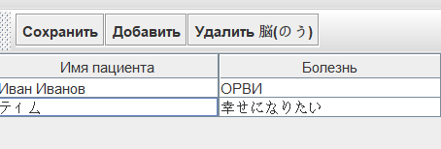

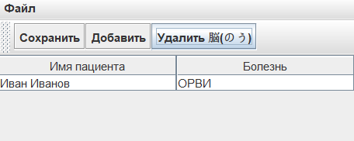

searchField && searchButton:

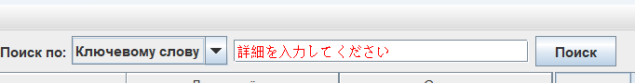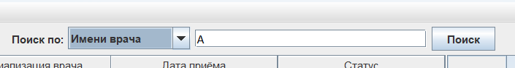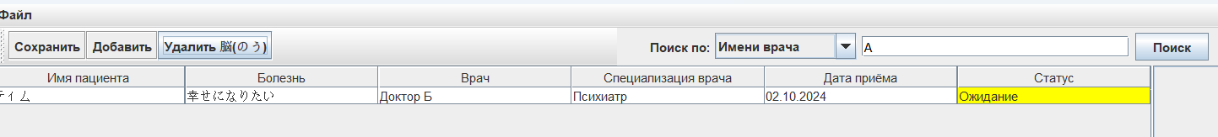

// работает как поиск по ключевому слову, так и изменение поля поиска при начале ввода

saveButton:

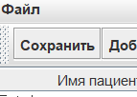

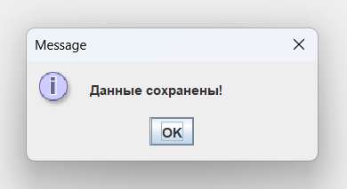

// только вывод сообщения

**Работоспособность исключений:**

**//** deleteButton

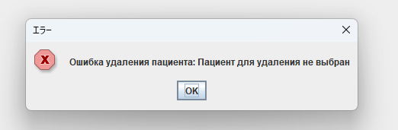

// searchButton

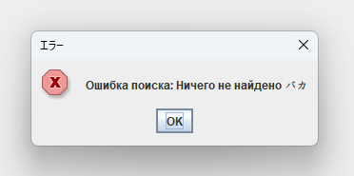

// addButton

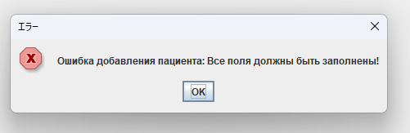**Работоспособность загрузки/выгрузки данных из XML файла:**

|  |  |
| --- | --- |
|  |  |
|  |  |
|  |  |

**Создание .jrxml файла (шаблона)**

|  |  |
| --- | --- |
|  |  |
|  |  |
|  |  |

**Cгенерированные шаблоны:**

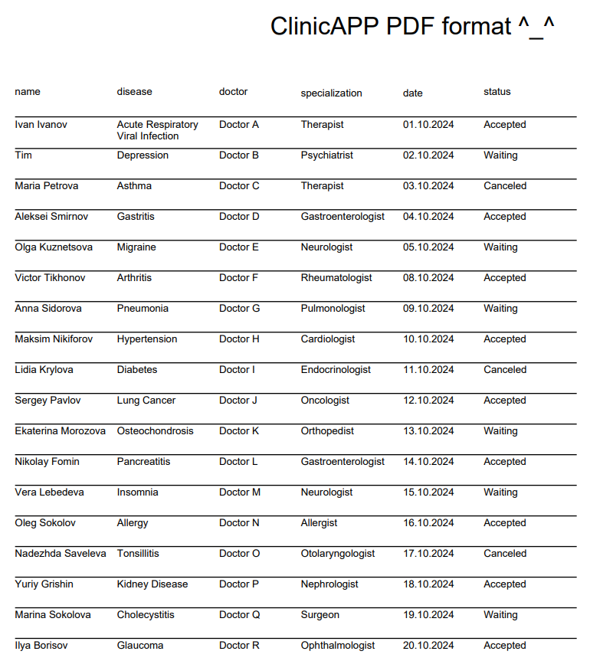

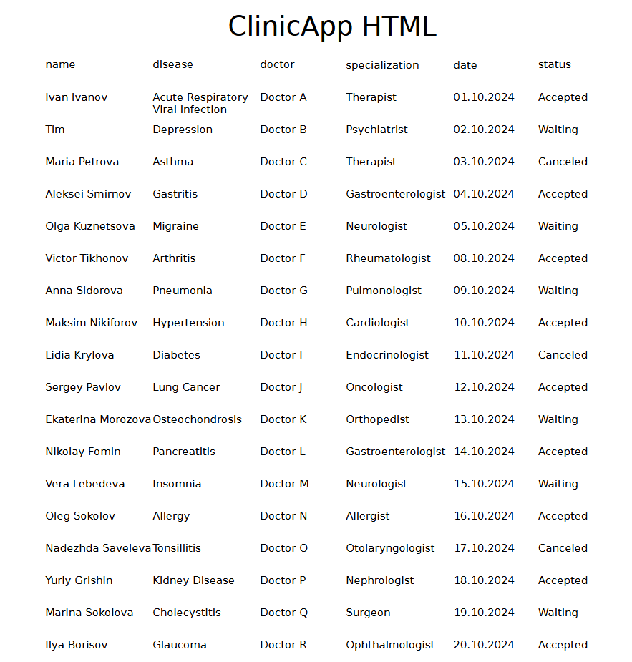

**Для лабораторной №8:**

**Исходный .xml и .html файл:**



**Итоговый .xml .html файл:**



**Если открыт .pdf:**

**Исходный и итоговый .xml файл:**

|  |  |
| --- | --- |
| <patients>  <patient>  <name>Ivan Ivanov</name>  <disease>Acute Respiratory Viral Infection</disease>  <doctor>Doctor A</doctor>  <specialization>Therapist</specialization>  <date>01.10.2024</date>  <status>Accepted</status>  </patient>  <patient>  <name>Tim</name>  <disease>Depression</disease>  <doctor>Doctor B</doctor>  <specialization>Psychiatrist</specialization>  <date>02.10.2024</date>  <status>Waiting</status>  </patient>  <patient>  <name>Maria Petrova</name>  <disease>Asthma</disease>  <doctor>Doctor C</doctor>  <specialization>Therapist</specialization>  <date>03.10.2024</date>  <status>Canceled</status>  </patient>  <patient>  <name>Aleksei Smirnov</name>  <disease>Gastritis</disease>  <doctor>Doctor D</doctor>  <specialization>Gastroenterologist</specialization>  <date>04.10.2024</date>  <status>Accepted</status>  </patient>  <patient>  <name>Olga Kuznetsova</name>  <disease>Migraine</disease>  <doctor>Doctor E</doctor>  <specialization>Neurologist</specialization>  <date>05.10.2024</date>  <status>Waiting</status>  </patient>  <patient>  <name>Victor Tikhonov</name>  <disease>Arthritis</disease>  <doctor>Doctor F</doctor>  <specialization>Rheumatologist</specialization>  <date>08.10.2024</date>  <status>Accepted</status>  </patient>  <patient>  <name>Anna Sidorova</name>  <disease>Pneumonia</disease>  <doctor>Doctor G</doctor>  <specialization>Pulmonologist</specialization>  <date>09.10.2024</date>  <status>Waiting</status>  </patient>  <patient>  <name>Maksim Nikiforov</name>  <disease>Hypertension</disease>  <doctor>Doctor H</doctor>  <specialization>Cardiologist</specialization>  <date>10.10.2024</date>  <status>Accepted</status>  </patient>  <patient>  <name>Lidia Krylova</name>  <disease>Diabetes</disease>  <doctor>Doctor I</doctor>  <specialization>Endocrinologist</specialization>  <date>11.10.2024</date>  <status>Canceled</status>  </patient>  <patient>  <name>Sergey Pavlov</name>  <disease>Lung Cancer</disease>  <doctor>Doctor J</doctor>  <specialization>Oncologist</specialization>  <date>12.10.2024</date>  <status>Accepted</status>  </patient>  <patient>  <name>Ekaterina Morozova</name>  <disease>Osteochondrosis</disease>  <doctor>Doctor K</doctor>  <specialization>Orthopedist</specialization>  <date>13.10.2024</date>  <status>Waiting</status>  </patient>  <patient>  <name>Nikolay Fomin</name>  <disease>Pancreatitis</disease>  <doctor>Doctor L</doctor>  <specialization>Gastroenterologist</specialization>  <date>14.10.2024</date>  <status>Accepted</status>  </patient>  <patient>  <name>Vera Lebedeva</name>  <disease>Insomnia</disease>  <doctor>Doctor M</doctor>  <specialization>Neurologist</specialization>  <date>15.10.2024</date>  <status>Waiting</status>  </patient>  <patient>  <name>Oleg Sokolov</name>  <disease>Allergy</disease>  <doctor>Doctor N</doctor>  <specialization>Allergist</specialization>  <date>16.10.2024</date>  <status>Accepted</status>  </patient>  <patient>  <name>Nadezhda Saveleva</name>  <disease>Tonsillitis</disease>  <doctor>Doctor O</doctor>  <specialization>Otolaryngologist</specialization>  <date>17.10.2024</date>  <status>Canceled</status>  </patient>  <patient>  <name>Yuriy Grishin</name>  <disease>Kidney Disease</disease>  <doctor>Doctor P</doctor>  <specialization>Nephrologist</specialization>  <date>18.10.2024</date>  <status>Accepted</status>  </patient>  <patient>  <name>Marina Sokolova</name>  <disease>Cholecystitis</disease>  <doctor>Doctor Q</doctor>  <specialization>Surgeon</specialization>  <date>19.10.2024</date>  <status>Waiting</status>  </patient>  <patient>  <name>Ilya Borisov</name>  <disease>Glaucoma</disease>  <doctor>Doctor R</doctor>  <specialization>Ophthalmologist</specialization>  <date>20.10.2024</date>  <status>Accepted</status>  </patient>  <patient>  <name>Alyona Gavrilova</name>  <disease>Obesity</disease>  <doctor>Doctor S</doctor>  <specialization>Dietitian</specialization>  <date>21.10.2024</date>  <status>Canceled</status>  </patient>  <patient>  <name>Stanislav Popov</name>  <disease>Epilepsy</disease>  <doctor>Doctor T</doctor>  <specialization>Neurologist</specialization>  <date>22.10.2024</date>  <status>Accepted</status>  </patient>  <patient>  <name>Elena Yakovleva</name>  <disease>Anemia</disease>  <doctor>Doctor U</doctor>  <specialization>Hematologist</specialization>  <date>23.10.2024</date>  <status>Waiting</status>  </patient>  <patient>  <name>Dmitry Kravtsov</name>  <disease>Chronic Stress</disease>  <doctor>Doctor V</doctor>  <specialization>Psychologist</specialization>  <date>24.10.2024</date>  <status>Accepted</status>  </patient>  <patient>  <name>Oksana Chernyshova</name>  <disease>Varicose Veins</disease>  <doctor>Doctor W</doctor>  <specialization>Surgeon</specialization>  <date>25.10.2024</date>  <status>Waiting</status>  </patient>  <patient>  <name>Andrey Zuev</name>  <disease>Stomach Cancer</disease>  <doctor>Doctor X</doctor>  <specialization>Oncologist</specialization>  <date>26.10.2024</date>  <status>Accepted</status>  </patient>  <patient>  <name>1</name>  <disease>2</disease>  <doctor>3</doctor>  <specialization>4</specialization>  <date>5</date>  <status>6</status>  </patient>  </patients> | <patients>  <patient>  <name>Ivan Ivanov</name>  <disease>Acute Respiratory Viral Infection</disease>  <doctor>Doctor A</doctor>  <specialization>Therapist</specialization>  <date>01.10.2024</date>  <status>Accepted</status>  </patient>  <patient>  <name>Tim</name>  <disease>Depression</disease>  <doctor>Doctor B</doctor>  <specialization>Psychiatrist</specialization>  <date>02.10.2024</date>  <status>Waiting</status>  </patient>  <patient>  <name>Maria Petrova</name>  <disease>Asthma</disease>  <doctor>Doctor C</doctor>  <specialization>Therapist</specialization>  <date>03.10.2024</date>  <status>Canceled</status>  </patient>  <patient>  <name>Aleksei Smirnov</name>  <disease>Gastritis</disease>  <doctor>Doctor D</doctor>  <specialization>Gastroenterologist</specialization>  <date>04.10.2024</date>  <status>Accepted</status>  </patient>  <patient>  <name>Olga Kuznetsova</name>  <disease>Migraine</disease>  <doctor>Doctor E</doctor>  <specialization>Neurologist</specialization>  <date>05.10.2024</date>  <status>Waiting</status>  </patient>  <patient>  <name>Victor Tikhonov</name>  <disease>Arthritis</disease>  <doctor>Doctor F</doctor>  <specialization>Rheumatologist</specialization>  <date>08.10.2024</date>  <status>Accepted</status>  </patient>  <patient>  <name>Anna Sidorova</name>  <disease>Pneumonia</disease>  <doctor>Doctor G</doctor>  <specialization>Pulmonologist</specialization>  <date>09.10.2024</date>  <status>Waiting</status>  </patient>  <patient>  <name>Maksim Nikiforov</name>  <disease>Hypertension</disease>  <doctor>Doctor H</doctor>  <specialization>Cardiologist</specialization>  <date>10.10.2024</date>  <status>Accepted</status>  </patient>  <patient>  <name>Lidia Krylova</name>  <disease>Diabetes</disease>  <doctor>Doctor I</doctor>  <specialization>Endocrinologist</specialization>  <date>11.10.2024</date>  <status>Canceled</status>  </patient>  <patient>  <name>Sergey Pavlov</name>  <disease>Lung Cancer</disease>  <doctor>Doctor J</doctor>  <specialization>Oncologist</specialization>  <date>12.10.2024</date>  <status>Accepted</status>  </patient>  <patient>  <name>Ekaterina Morozova</name>  <disease>Osteochondrosis</disease>  <doctor>Doctor K</doctor>  <specialization>Orthopedist</specialization>  <date>13.10.2024</date>  <status>Waiting</status>  </patient>  <patient>  <name>Nikolay Fomin</name>  <disease>Pancreatitis</disease>  <doctor>Doctor L</doctor>  <specialization>Gastroenterologist</specialization>  <date>14.10.2024</date>  <status>Accepted</status>  </patient>  <patient>  <name>Vera Lebedeva</name>  <disease>Insomnia</disease>  <doctor>Doctor M</doctor>  <specialization>Neurologist</specialization>  <date>15.10.2024</date>  <status>Waiting</status>  </patient>  <patient>  <name>Oleg Sokolov</name>  <disease>Allergy</disease>  <doctor>Doctor N</doctor>  <specialization>Allergist</specialization>  <date>16.10.2024</date>  <status>Accepted</status>  </patient>  <patient>  <name>Nadezhda Saveleva</name>  <disease>Tonsillitis</disease>  <doctor>Doctor O</doctor>  <specialization>Otolaryngologist</specialization>  <date>17.10.2024</date>  <status>Canceled</status>  </patient>  <patient>  <name>Yuriy Grishin</name>  <disease>Kidney Disease</disease>  <doctor>Doctor P</doctor>  <specialization>Nephrologist</specialization>  <date>18.10.2024</date>  <status>Accepted</status>  </patient>  <patient>  <name>Marina Sokolova</name>  <disease>Cholecystitis</disease>  <doctor>Doctor Q</doctor>  <specialization>Surgeon</specialization>  <date>19.10.2024</date>  <status>Waiting</status>  </patient>  <patient>  <name>Ilya Borisov</name>  <disease>Glaucoma</disease>  <doctor>Doctor R</doctor>  <specialization>Ophthalmologist</specialization>  <date>20.10.2024</date>  <status>Accepted</status>  </patient>  <patient>  <name>Alyona Gavrilova</name>  <disease>Obesity</disease>  <doctor>Doctor S</doctor>  <specialization>Dietitian</specialization>  <date>21.10.2024</date>  <status>Canceled</status>  </patient>  <patient>  <name>Stanislav Popov</name>  <disease>Epilepsy</disease>  <doctor>Doctor T</doctor>  <specialization>Neurologist</specialization>  <date>22.10.2024</date>  <status>Accepted</status>  </patient>  <patient>  <name>Elena Yakovleva</name>  <disease>Anemia</disease>  <doctor>Doctor U</doctor>  <specialization>Hematologist</specialization>  <date>23.10.2024</date>  <status>Waiting</status>  </patient>  <patient>  <name>Dmitry Kravtsov</name>  <disease>Chronic Stress</disease>  <doctor>Doctor V</doctor>  <specialization>Psychologist</specialization>  <date>24.10.2024</date>  <status>Accepted</status>  </patient>  <patient>  <name>Oksana Chernyshova</name>  <disease>Varicose Veins</disease>  <doctor>Doctor W</doctor>  <specialization>Surgeon</specialization>  <date>25.10.2024</date>  <status>Waiting</status>  </patient>  <patient>  <name>Andrey Zuev</name>  <disease>Stomach Cancer</disease>  <doctor>Doctor X</doctor>  <specialization>Oncologist</specialization>  <date>26.10.2024</date>  <status>Accepted</status>  </patient>  </patients> |

**Изменения в .html файл:**

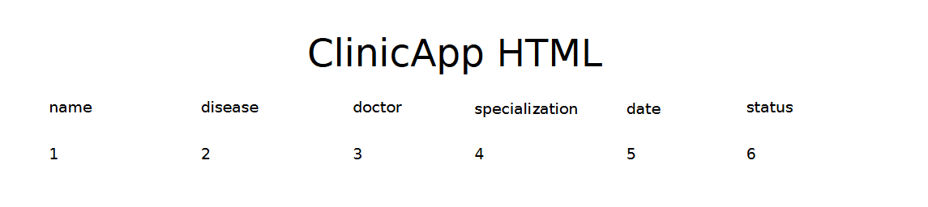



**Перечень используемых типов сообщений, которые выводятся в логфайл:  
>> DEBUG, INFO, WARN**

**Конфигурационный файл log4j.properties.**

# Уровень логирования для корневого логгера  
log4j.rootLogger=DEBUG, console, file  
# log4j.rootLogger=INFO, console, file  
# log4j.rootLogger=WARN, console, file  
  
# Настройка уровня логирования для JasperReports  
log4j.logger.net.sf.jasperreports=INFO  
log4j.logger.org.apache.commons=INFO  
  
# Консольный аппендер  
# указывает, что логи будут выводиться в консоль  
log4j.appender.console=org.apache.log4j.ConsoleAppender  
# задаёт формат сообщений в логах  
# (PatternLayout позволяет задавать формат вывода логов с помощью шаблонов (как %d, %t, %m и т.д.).  
log4j.appender.console.layout=org.apache.log4j.PatternLayout  
# определяет, как именно будут выглядеть логи. Здесь шаблон:  
# %d{ISO8601} — дата и время в формате ISO 8601.  
# [%t] — имя потока (thread), в котором было создано сообщение.  
# %-5p — уровень сообщения (DEBUG, INFO и т. д.), с минимальной шириной 5 символов.  
# %c — полное имя класса, откуда вызвано логирование.  
# %m — само сообщение.  
# %n — перенос строки.  
log4j.appender.console.layout.ConversionPattern=%d{ISO8601} [%t] %-5p %c - %m%n  
  
# Файловый аппендер  
log4j.appender.file=org.apache.log4j.FileAppender  
log4j.appender.file.File=logs/application.log  
log4j.appender.file.layout=org.apache.log4j.PatternLayout  
log4j.appender.file.layout.ConversionPattern=%d{ISO8601} [%t] %-5p %c - %m%n

**Режим DEBUG:**

2024-11-20 01:06:37,949 [Thread-0] INFO GUI - Первый поток: Начата загрузка данных.  
2024-11-20 01:06:37,950 [Thread-0] INFO GUI - Первый поток: Данные успешно загружены.  
2024-11-20 01:06:37,950 [Thread-2] DEBUG GUI - Третий поток: Ожидание завершения формирования XML.  
2024-11-20 01:06:37,950 [Thread-1] DEBUG GUI - Второй поток: Ожидание завершения загрузки данных.  
2024-11-20 01:06:37,950 [Thread-1] INFO GUI - Второй поток: Начато формирование XML.  
2024-11-20 01:06:37,983 [Thread-1] INFO GUI - Второй поток: XML успешно сохранён.  
2024-11-20 01:06:37,985 [Thread-2] INFO GUI - Третий поток: Начата генерация HTML-отчёта.  
2024-11-20 01:06:39,112 [Thread-2] INFO GUI - Третий поток: HTML-отчёт успешно создан.

**Режим INFO:**

2024-11-20 01:07:45,797 [Thread-0] INFO GUI - Первый поток: Начата загрузка данных.  
2024-11-20 01:07:45,797 [Thread-0] INFO GUI - Первый поток: Данные успешно загружены.  
2024-11-20 01:07:45,797 [Thread-1] INFO GUI - Второй поток: Начато формирование XML.  
2024-11-20 01:07:45,826 [Thread-1] INFO GUI - Второй поток: XML успешно сохранён.  
2024-11-20 01:07:45,826 [Thread-2] INFO GUI - Третий поток: Начата генерация HTML-отчёта.  
2024-11-20 01:07:46,987 [Thread-2] INFO GUI - Третий поток: HTML-отчёт успешно создан.

**Режим WARN:**

java.lang.RuntimeException: Файл XML данных не найден: src/docs/mainRepor.xml  
 at ReportGenerator.generateReport(ReportGenerator.java:51)  
 at ReportGenerator.generateHtmlReport(ReportGenerator.java:30)  
 at GUI.lambda$startMultithreading$3(GUI.java:237)  
 at java.base/java.lang.Thread.run(Thread.java:1570)

**Ссылки:**

>>репозиторий:

<https://github.com/iconLti/LTprojects/tree/master/OOP/Java%20projects/Hospital-lab10_mav>

>> видео отчет:  
Google Disk:

<https://drive.google.com/drive/folders/1YRKOxpkXtTLnzTo8e_P50Sp0jCBNFT9a?usp=sharing>

**Текст программы:**

// ClinicApp.java

*import* javax.swing.SwingUtilities;  
*import* org.apache.log4j.PropertyConfigurator;  
  
*/**  
 * Основной класс приложения, содержащий точку входа.  
 \** ***@author*** *Tim Loktionov 3311  
 \** ***@version*** *1.00  
 */  
public class* ClinicApp {  
 */**  
 * Главный метод запуска программы.  
 * Вызывает метод создания и отображения интерфейса.  
 *  
 \** ***@param args*** *аргументы командной строки (не используются).  
 */  
 public static void* main(String[] args) {  
 PropertyConfigurator.*configure*("src/log4j.properties"); *// просто явно указываем, иначе не понимает* SwingUtilities.*invokeLater*(() -> *new* GUI().buildAndShowGUI());  
 }  
}

// GUI.java

*import* javax.swing.*;  
*import* java.awt.*;  
*import* java.io.*;  
*import* java.util.TreeMap;  
*import* javax.swing.table.DefaultTableModel;  
*import* javax.swing.table.*TableCellRenderer*;  
*import* org.apache.log4j.Logger;  
  
*/**  
 * Основной класс, отвечающий за построение интерфейса приложения "Клиника".  
 * Приложение предназначено для управления списком пациентов.  
 * Включает добавление, удаление пациентов, сохранение данных и поиск по имени.  
 */  
public class* GUI {  
 *// логирование  
 private static final* Logger log = Logger.*getLogger*(GUI.*class*);  
 *// Объявления компонентов для потока  
 private static final* Object monitor = *new* Object(); *// будет использоваться для синхронизации потоков  
 private static boolean isXmlGenerated*; *// флаг, показывающий завершил ли свою работу второй поток  
 private static boolean isDataLoaded*;  
  
 *// Объявление компонентов* JFrame frame;  
 JMenuBar menuBar;  
 JMenu fileMenu;  
 JMenuItem openItem, saveItem, exportPdfItem, exportHtmlItem; *// Добавлен exportItem* JToolBar toolBar;  
 JButton saveButton, addButton, deleteButton;  
 JButton searchButton;  
 JButton startTreadsButton;  
 JComboBox<String> searchType;  
 JComboBox<String> sortType;  
 JTextField searchField;  
 JTable dataTable;  
 *private* DefaultTableModel tableModel;  
 *static* File *openedFile*;  
  
  
 */**  
 * Метод для построения и отображения графического интерфейса.  
 * Создает основное окно приложения, меню, панель инструментов,  
 * элементы для поиска и таблицу данных.  
 */  
 public void* buildAndShowGUI() {  
  
 *// открытие файла* String xmlFilePath = "src/docs/mainReport.xml";  
 *openedFile* = *new* File(xmlFilePath);  
  
 frame = *new* JFrame("Клиника - Список пациентов");  
 frame.setDefaultCloseOperation(JFrame.EXIT_ON_CLOSE);  
 frame.setSize(1200, 640);  
  
 *// Создание меню* menuBar = *new* JMenuBar();  
 fileMenu = *new* JMenu("Файл");  
 openItem = *new* JMenuItem("Открыть");  
 saveItem = *new* JMenuItem("Сохранить");  
 exportPdfItem = *new* JMenuItem("Экспорт отчета в PDF"); *// Добавлен пункт "Экспорт отчета"* exportHtmlItem = *new* JMenuItem("Экспорт отчета в HTML");  
 fileMenu.add(openItem);  
 fileMenu.add(saveItem);  
 fileMenu.add(exportPdfItem); *// Добавляем в меню "Файл"* fileMenu.add(exportHtmlItem);  
 menuBar.add(fileMenu);  
 frame.setJMenuBar(menuBar);  
  
 *// Панель инструментов* toolBar = *new* JToolBar();  
 saveButton = *new* JButton("Сохранить");  
 addButton = *new* JButton("Добавить");  
 deleteButton = *new* JButton("Удалить 脳(のう)");  
 toolBar.add(saveButton);  
 toolBar.add(addButton);  
 toolBar.add(deleteButton);  
  
 *// Панель для потока* startTreadsButton = *new* JButton("Поток");  
 *// Отдельно для потока* startTreadsButton.addActionListener(e -> startMultithreading(tableModel));  
 JPanel buttonPanel = *new* JPanel(*new* FlowLayout(FlowLayout.RIGHT));  
 buttonPanel.add(startTreadsButton);  
 frame.add(buttonPanel, BorderLayout.SOUTH);  
  
 *// Панель поиска* JPanel searchPanel = *new* JPanel();  
 searchType = *new* JComboBox<>(*new* String[]{"Ключевому слову", "Имени пациента", "Имени врача"});  
 searchField = *new* JTextField(25);  
 searchButton = *new* JButton("Поиск");  
  
 *// Текст подсказка* String placeholder = "詳細を入力してください";  
 searchField.setText(placeholder);  
 searchField.setForeground(Color.RED); *// цвет текста* searchField.addFocusListener(Listeners.*getSearchFieldFocusListener*(searchField, placeholder));  
  
 searchPanel.add(*new* JLabel("Поиск по:"));  
 searchPanel.add(searchType);  
 searchPanel.add(searchField);  
 searchPanel.add(searchButton);  
  
 *// Контейнер для обеих частей* JPanel topPanel = *new* JPanel(*new* GridLayout(1, 2)); *// Одна строка, два столбца* topPanel.add(toolBar);  
 topPanel.add(searchPanel);  
 frame.add(topPanel, BorderLayout.NORTH);  
  
 *// Таблица с данными* String[] columns = {"Имя пациента", "Болезнь", "Врач", "Специализация врача", "Дата приёма", "Статус"};  
 tableModel = *new* DefaultTableModel(*new* Object[][]{}, columns);  
  
 dataTable = *new* JTable(tableModel) {  
 @Override  
 *public* Component prepareRenderer(*TableCellRenderer* renderer, *int* row, *int* column) {  
 Component cell = *super*.prepareRenderer(renderer, row, column);  
 *// Проверяем, что это колонка "Статус" (индекс 5)  
 if* (column == 5) {  
 String status = (String) getValueAt(row, column);  
 *switch* (status) {  
 *case* "Accepted":  
 cell.setBackground(Color.GREEN);  
 *break*;  
 *case* "Waiting":  
 cell.setBackground(Color.YELLOW);  
 *break*;  
 *case* "Canceled":  
 cell.setBackground(Color.RED);  
 *break*;  
 *default*:  
 cell.setBackground(Color.WHITE); *// Фон для остальных статусов  
 break*;  
 }  
 } *else* {  
 cell.setBackground(Color.WHITE); *// Для остальных колонок устанавливаем белый фон* }  
 *return* cell;  
 }  
 };  
 JScrollPane tableScrollPane = *new* JScrollPane(dataTable);  
 frame.add(tableScrollPane, BorderLayout.CENTER);  
  
 *// Сортировка* sortType = *new* JComboBox<>(*new* String[]{"По имени", "По дате"});  
 frame.add(sortType, BorderLayout.EAST);  
  
 *// Автозаполнение таблицы  
 if* (*openedFile*.exists()) {  
 XMLfile.*loadFromXML*(tableModel, *openedFile*);  
 } *else* {  
 JOptionPane.*showMessageDialog*(*null*, "Файл данных не найден: " + xmlFilePath, "Ошибка", JOptionPane.ERROR_MESSAGE);  
 }  
  
 *// Слушатели (Action)  
  
 // Поиск* searchButton.addActionListener(Listeners.*getSearchListener*(dataTable, searchField, searchType, frame));  
 *// Кнопки* saveButton.addActionListener(Listeners.*getSaveDataListener*(frame, tableModel));  
 addButton.addActionListener(Listeners.*getAddPatientListener*(tableModel));  
 deleteButton.addActionListener(Listeners.*getDeletePatientListener*(tableModel, dataTable, frame));  
 *// Сортировка* sortType.addActionListener(Listeners.*getSortTypeActionListener*(sortType, frame));  
 *// Слушатели для меню* openItem.addActionListener(Listeners.*getLoadDataListener*(tableModel, frame));  
 saveItem.addActionListener(Listeners.*getSaveToPathDataListener*(frame, tableModel));  
  
 *//  
  
 // Подключение слушателя экспорта PDF-отчёта* exportPdfItem.addActionListener(  
 Listeners.*getExportPdfReportListener*(  
 frame,  
 "src/docs/ClinicPDF.jrxml",  
 "src/docs/report.pdf"  
 )  
 );  
 *// Подключение слушателя экспорта HTML-отчёта* exportHtmlItem.addActionListener(  
 Listeners.*getExportHtmlReportListener*(  
 frame,  
 "src/docs/ClinicHTML.jrxml",  
 "src/docs/report.html"  
 )  
 );  
  
  
 *// Визуализация* frame.setVisible(*true*);  
 }  
  
 *private void* startMultithreading(DefaultTableModel tableModel) {  
 *// вспомогательный логичекий флаг для более корректной синхронизации  
 isXmlGenerated* = *false*;  
 *isDataLoaded* = *false*;  
  
 *// первый поток* Thread dataLoader = *new* Thread(() -> { *// -> -- лямбда выажение для Runnable  
 // блокирует (но "не заставляет их ждать") объект monitor, чтобы другие потоки не могли его использовать  
 synchronized* (monitor) { *// по сути это именно "захват", а не сама блокировка* log.info("Первый поток: Начата загрузка данных.");  
 *isDataLoaded* = *true*;  
 log.info("Первый поток: Данные успешно загружены.");  
 monitor.notifyAll(); *// уведомляет другие потоки, что теперь можно использовать этот поток* }  
 });  
  
 *// второй поток* Thread xmlEditor = *new* Thread(() -> {  
 *synchronized* (monitor) {  
 log.debug("Второй поток: Ожидание завершения загрузки данных.");  
 *try* {  
 *while* (!*isDataLoaded*) {  
 *// останавливает выполнение потока (как раз таки "аставляет их ждать"), пока первый не вызовет notifyAll* monitor.wait();  
 }  
 log.info("Второй поток: Начато формирование XML.");  
 XMLfile.*saveToXML*(tableModel, *new* File("src/docs/mainReport.xml"));  
 log.info("Второй поток: XML успешно сохранён.");  
 *isXmlGenerated* = *true*;  
 monitor.notifyAll();  
 } *catch* (Exception ex) {  
 log.warn("Второй поток: Ошибка при формировании XML.", ex);  
 }  
 }  
 });  
  
 *// третий поток* Thread reportGenerator = *new* Thread(() -> {  
 *synchronized* (monitor) {  
 log.debug("Третий поток: Ожидание завершения формирования XML.");  
 *try* {  
 *while* (!*isXmlGenerated*) {  
 monitor.wait();  
 }  
 log.info("Третий поток: Начата генерация HTML-отчёта.");  
 ReportGenerator generator = *new* ReportGenerator();  
 generator.generateHtmlReport(  
 "src/docs/ClinicHTML.jrxml",  
 "src/docs/mainReport.xml",  
 "src/docs/report.html"  
 );  
 log.info("Третий поток: HTML-отчёт успешно создан.");  
 } *catch* (Exception ex) {  
 log.warn("Третий поток: Ошибка при генерации HTML-отчёта.", ex);  
 }  
 }  
 });  
  
 dataLoader.start();  
 xmlEditor.start();  
 reportGenerator.start();  
  
 }  
}

// Listeners.java

*import* javax.swing.*;  
*import* javax.swing.table.DefaultTableModel;  
*import* java.awt.*;  
*import* java.awt.event.*;  
*import* java.io.*;  
  
*/**  
 * Класс, содержащий слушатели для различных действий в приложении.  
 */  
public class* Listeners {  
  
 */**  
 * Создает слушатель для добавления нового пациента.  
 *  
 \** ***@param tableModel*** *модель таблицы, в которую будет добавлен пациент  
 \** ***@return*** *ActionListener для добавления нового пациента  
 */  
 public static ActionListener* getAddPatientListener(DefaultTableModel tableModel) {  
 *return* e -> {  
 *try* {  
 String name = JOptionPane.*showInputDialog*("Введите имя пациента:");  
 String disease = JOptionPane.*showInputDialog*("Введите название болезни:");  
 String doctor = JOptionPane.*showInputDialog*("Введите имя врача:");  
 String specialization = JOptionPane.*showInputDialog*("Введите специализацию врача:");  
 String date = JOptionPane.*showInputDialog*("Введите дату приёма:");  
 String status = JOptionPane.*showInputDialog*("Введите статус:");  
  
 *// Проверка, что поля не пустые и не равны null, так как сама программа добавляет пустые строки  
 if* (name != *null* && !name.trim().isEmpty() &&  
 disease != *null* && !disease.trim().isEmpty() &&  
 doctor != *null* && !doctor.trim().isEmpty() &&  
 specialization != *null* && !specialization.trim().isEmpty() &&  
 date != *null* && !date.trim().isEmpty() &&  
 status != *null* && !status.trim().isEmpty()) {  
  
 tableModel.addRow(*new* Object[]{name, disease, doctor, specialization, date, status});  
 } *else* {  
 *throw new* IllegalArgumentException("Все поля должны быть заполнены!");  
 }  
 } *catch* (Exception ex) {  
 JOptionPane.*showMessageDialog*(*null*, "Ошибка добавления пациента: "  
 + ex.getMessage(), " エラー", JOptionPane.ERROR_MESSAGE);  
 }  
 };  
 }  
  
  
  
 */**  
 * Создает слушатель для удаления пациента.  
 *  
 \** ***@param tableModel*** *модель таблицы, из которой будет удален пациент  
 \** ***@param dataTable*** *таблица, отображающая пациентов  
 \** ***@param frame*** *окно, в котором отображаются сообщения  
 \** ***@return*** *ActionListener для удаления пациента  
 */  
 public static ActionListener* getDeletePatientListener(DefaultTableModel tableModel, JTable dataTable, JFrame frame) {  
 *return* e -> {  
 *try* {  
 *int* selectedRow = dataTable.getSelectedRow();  
 *if* (selectedRow != -1) {  
 tableModel.removeRow(selectedRow);  
 } *else* {  
 *throw new* IllegalArgumentException("Пациент для удаления не выбран");  
 }  
 } *catch* (Exception ex) {  
 JOptionPane.*showMessageDialog*(frame, "Ошибка удаления пациента: " + ex.getMessage(),  
 " エラー", JOptionPane.ERROR_MESSAGE);  
 }  
 };  
 }  
  
  
  
 */**  
 * Создает слушатель для поиска пациента по имени или врачу.  
 *  
 \** ***@param dataTable*** *таблица, в которой производится поиск  
 \** ***@param searchField*** *поле ввода для текста поиска  
 \** ***@param searchType*** *комбобокс для выбора типа поиска  
 \** ***@param frame*** *окно, в котором отображаются сообщения  
 \** ***@return*** *ActionListener для поиска пациента  
 */  
 public static ActionListener* getSearchListener(JTable dataTable, JTextField searchField,  
 JComboBox<String> searchType, JFrame frame) {  
 *return* e -> {  
 *try* {  
 String searchText = searchField.getText().toLowerCase();  
 *int* searchColumn = searchType.getSelectedIndex() == 1 ? 0 : 2; *// 0 - имя пациента, 1 - имя врача  
  
 boolean* found = *false*;  
 *for* (*int* i = 0; i < dataTable.getRowCount(); i++) {  
 String value = dataTable.getValueAt(i, searchColumn).toString().toLowerCase();  
 *if* (value.contains(searchText)) {  
 dataTable.setRowSelectionInterval(i, i);  
 found = *true*;  
 *break*;  
 }  
 }  
 *if* (!found) {  
 *throw new* IllegalArgumentException("Ничего не найдено バカ");  
 }  
 } *catch* (Exception ex) {  
 JOptionPane.*showMessageDialog*(frame, "Ошибка поиска: " + ex.getMessage(),  
 " エラー", JOptionPane.ERROR_MESSAGE);  
 }  
  
 };  
 }  
  
 */**  
 * Создает слушатель для сортировки пациентов.  
 *  
 \** ***@param sortType*** *комбобокс для выбора типа сортировки  
 \** ***@param frame*** *окно, в котором отображаются сообщения  
 \** ***@return*** *ActionListener для сортировки пациентов  
 */  
 public static ActionListener* getSortTypeActionListener(JComboBox<String> sortType, JFrame frame) {  
 *return* e -> {  
 String selectedSort = (String) sortType.getSelectedItem();  
 *if* ("По имени".equals(selectedSort)) {  
 JOptionPane.*showMessageDialog*(frame, "Сортировка по имени");  
 } *else if* ("По дате".equals(selectedSort)) {  
 JOptionPane.*showMessageDialog*(frame, "Сортировка по дате");  
 }  
 };  
 }  
  
 */**  
 * Создает слушатель для управления поведением поля поиска.  
 *  
 \** ***@param searchField*** *поле ввода для текста поиска  
 \** ***@param placeholder*** *текст-заполнитель для поля поиска  
 \** ***@return*** *FocusAdapter для управления поведением поля поиска  
 */  
 public static* FocusAdapter getSearchFieldFocusListener(JTextField searchField, String placeholder) {  
 *return new* FocusAdapter() {  
 @Override  
 *public void* focusGained(FocusEvent e) {  
 *if* (searchField.getText().equals(placeholder)) {  
 searchField.setText("");  
 searchField.setForeground(Color.BLACK);  
 }  
 }  
  
 @Override  
 *public void* focusLost(FocusEvent e) {  
 *if* (searchField.getText().isEmpty()) {  
 searchField.setForeground(Color.RED);  
 searchField.setText(placeholder);  
 }  
 }  
 };  
 }  
  
 */**  
 * Создает слушатель для выгрузки данных из файла  
 *  
 \** ***@param tableModel*** *ячейки таблицы  
 \** ***@param frame*** *окно, в котором отображаются сообщения  
 */  
 public static ActionListener* getLoadDataListener(DefaultTableModel tableModel, JFrame frame) {  
 *return* e -> {  
 JFileChooser fileChooser = *new* JFileChooser(); *// Окно для выбора файла  
 int* result = fileChooser.showOpenDialog(frame); *// Открытие диалогового окна для выбора файла  
 if* (result == JFileChooser.APPROVE_OPTION) {  
 GUI.*openedFile* = fileChooser.getSelectedFile(); *// Получаем выбранный файл* XMLfile.*loadFromXML*(tableModel, GUI.*openedFile*); *// Загружаем данные из файла с помощью XMLReader* JOptionPane.*showMessageDialog*(frame, "Данные успешно загружены!"); *// Показываем сообщение об успехе* }  
 };  
 }  
  
 */**  
 * Создает слушатель для сохранения данных в формате "сохранить как"  
 *  
 \** ***@param tableModel*** *ячейки таблицы  
 \** ***@param frame*** *окно, в котором отображаются сообщения  
 */  
 public static ActionListener* getSaveToPathDataListener(JFrame frame, DefaultTableModel tableModel) {  
 *return* e -> {  
 JFileChooser fileChooser = *new* JFileChooser(); *// Окно для выбора пути сохранения  
 int* result = fileChooser.showSaveDialog(frame); *// Открытие диалогового окна для сохранения файла  
 if* (result == JFileChooser.APPROVE_OPTION) {  
 File file = fileChooser.getSelectedFile(); *// Получаем выбранный файл* XMLfile.*saveToXML*(tableModel, file); *// Сохраняем данные в файл с помощью XMLWriter* JOptionPane.*showMessageDialog*(frame, "Данные успешно сохранены!"); *// Показываем сообщение об успехе* }  
 };  
 }  
  
  
 */**  
 * Создает слушатель для сохранения данных в тот же файл  
 *  
 \** ***@param tableModel*** *ячейки таблицы  
 \** ***@param frame*** *окно, в котором отображаются сообщения  
 */  
 public static ActionListener* getSaveDataListener(JFrame frame, DefaultTableModel tableModel) {  
 *return* e -> {  
 *if* (GUI.*openedFile* != *null*) {  
 *try* {  
 *// Используем класс XMLfile для сохранения данных* XMLfile.*saveToXML*(tableModel, GUI.*openedFile*);  
 JOptionPane.*showMessageDialog*(frame, "Данные успешно сохранены в файл: " + GUI.*openedFile*.getName());  
 } *catch* (Exception ex) {  
 JOptionPane.*showMessageDialog*(frame, "Ошибка сохранения файла: " + ex.getMessage(),  
 "Ошибка", JOptionPane.ERROR_MESSAGE);  
 }  
 } *else* {  
 JOptionPane.*showMessageDialog*(frame, "Файл для сохранения не загружен!",  
 "Ошибка", JOptionPane.ERROR_MESSAGE);  
 }  
 };  
 }  
  
 */**  
 * Создает слушатель для экспорта отчета в PDF.  
 *  
 \** ***@param frame*** *окно, в котором отображаются сообщения  
 \** ***@param reportPath*** *путь к файлу шаблона отчёта  
 \** ***@param outputFilePath*** *путь, куда сохраняется сгенерированный отчет  
 \** ***@return*** *ActionListener для экспорта отчета  
 */  
 public static ActionListener* getExportPdfReportListener(JFrame frame, String reportPath, String outputFilePath) {  
 *return* e -> {  
 *try* {  
 String xmlFilePath = GUI.*openedFile* != *null* ? GUI.*openedFile*.getAbsolutePath() : *null*;  
  
 *if* (xmlFilePath == *null*) {  
 JOptionPane.*showMessageDialog*(frame, "Сначала загрузите XML файл!", "Ошибка", JOptionPane.ERROR_MESSAGE);  
 *return*;  
 }  
  
 *// Генерация PDF отчета* ReportGenerator generator = *new* ReportGenerator();  
 generator.generatePdfReport(reportPath, xmlFilePath, outputFilePath);  
  
 JOptionPane.*showMessageDialog*(frame, "PDF отчет успешно создан:\n" + outputFilePath, "Успех", JOptionPane.INFORMATION_MESSAGE);  
 } *catch* (Exception ex) {  
 JOptionPane.*showMessageDialog*(frame, "Ошибка генерации PDF отчета:\n" + ex.getMessage(), "Ошибка", JOptionPane.ERROR_MESSAGE);  
 ex.printStackTrace();  
 }  
 };  
 }  
  
 */**  
 * Создает слушатель для экспорта отчета в HTML.  
 *  
 \** ***@param frame*** *окно, в котором отображаются сообщения  
 \** ***@param reportPath*** *путь к файлу шаблона отчёта  
 \** ***@param outputFilePath*** *путь, куда сохраняется сгенерированный отчет  
 \** ***@return*** *ActionListener для экспорта отчета  
 */  
 public static ActionListener* getExportHtmlReportListener(JFrame frame, String reportPath, String outputFilePath) {  
 *return* e -> {  
 *try* {  
 String xmlFilePath = GUI.*openedFile* != *null* ? GUI.*openedFile*.getAbsolutePath() : *null*;  
  
 *if* (xmlFilePath == *null*) {  
 JOptionPane.*showMessageDialog*(frame, "Сначала загрузите XML файл!", "Ошибка", JOptionPane.ERROR_MESSAGE);  
 *return*;  
 }  
  
 *// Генерация HTML отчета* ReportGenerator generator = *new* ReportGenerator();  
 generator.generateHtmlReport(reportPath, xmlFilePath, outputFilePath);  
  
 JOptionPane.*showMessageDialog*(frame, "HTML отчет успешно создан:\n" + outputFilePath, "Успех", JOptionPane.INFORMATION_MESSAGE);  
 } *catch* (Exception ex) {  
 JOptionPane.*showMessageDialog*(frame, "Ошибка генерации HTML отчета:\n" + ex.getMessage(), "Ошибка", JOptionPane.ERROR_MESSAGE);  
 ex.printStackTrace();  
 }  
 };  
 }  
  
  
  
}

// XMLfile.java

*import* org.w3c.dom.*; *// объектная модель документа (DOM) --> создание объектов  
import* javax.xml.parsers.*; *// для создания парсеров  
// ParserConfigurationException; -- Для обработки ошибок конфигурации парсера ^  
import* java.io.File; *// для работы с файлами  
import* javax.swing.table.DefaultTableModel;  
*import* javax.xml.transform.*; *// для преобразования и записи в XML-документ  
import* javax.xml.transform.dom.DOMSource; *// источник данных DOM для записи  
import* javax.xml.transform.stream.StreamResult; *// класс для записи XML в файл (поток)  
  
  
public class* XMLfile {  
  
 */**  
 * Метод для загрузки данных из XML-файла и добавления их в таблицу.  
 \** ***@param tableModel*** *модель таблицы, куда будут добавлены данные  
 \** ***@param file*** *файл XML, откуда будут загружены данные  
 */  
 public static void* loadFromXML(DefaultTableModel tableModel, File file) {  
 *try* {  
 *// фабрика для создания парсеров* DocumentBuilderFactory factory = DocumentBuilderFactory.*newInstance*();  
  
 *// создаем сам парсер (builder)* DocumentBuilder builder = factory.newDocumentBuilder();  
  
 *Document* doc = builder.parse(file); *// загружаем и парсим сам файл* doc.getDocumentElement().normalize(); *// нормализуем "чистим после парсинга"  
  
 NodeList* nodeList = doc.getElementsByTagName("patient"); *// загружаем все узлы пациентов (каждый 'patient')* tableModel.setRowCount(0); *// очищаем таблицу перед загрузкой данных  
  
 // проходимся по каждому элементу patients  
 for* (*int* i = 0; i < nodeList.getLength(); i++) {  
 *Node* node = nodeList.item(i); *// проходимся по каждому узлу  
 if* (node.getNodeType() == *Node*.ELEMENT_NODE) {  
 *Element* element = (*Element*) node; *// преобразуем каждый узел для возможности работать с аттрибутами  
  
 // Извлекаем данные из каждого элемента <patient>* String name = element.getElementsByTagName("name").item(0).getTextContent();  
 */* getElementsByTagName("name") -- ищем дочерние элемнты с определенным именем  
 * .item(0) -- берем первый элемент из списка  
 * */* String disease = element.getElementsByTagName("disease").item(0).getTextContent();  
 String doctor = element.getElementsByTagName("doctor").item(0).getTextContent();  
 String specialization = element.getElementsByTagName("specialization").item(0).getTextContent();  
 String date = element.getElementsByTagName("date").item(0).getTextContent();  
 String status = element.getElementsByTagName("status").item(0).getTextContent();  
  
 *// Добавляем данные в модель таблицы* tableModel.addRow(*new* Object[]{name, disease, doctor, specialization, date, status});  
 }  
 }  
  
 } *catch* (Exception ex) { *// доделать, чтобы делал полноценный вывод; ??* ex.printStackTrace();  
 }  
 }  
  
 */**  
 * Метод для сохранения данных из таблицы в XML-файл.  
 \** ***@param tableModel*** *модель таблицы, из которой будут извлечены данные  
 \** ***@param file*** *файл, куда будет записан XML  
 */  
 public static void* saveToXML (DefaultTableModel tableModel, File file) {  
 *try* {  
 DocumentBuilderFactory factory = DocumentBuilderFactory.*newInstance*();  
 DocumentBuilder builder = factory.newDocumentBuilder();  
 *Document* doc = builder.newDocument();  
 *Element* root = doc.createElement("patients"); *// корневой элемент* doc.appendChild(root);  
  
 *// проходим по строкам таблицы и создаем элементы <patient>  
 for* (*int* row = 0; row < tableModel.getRowCount(); row++) {  
 *Element* patient = doc.createElement("patient");  
  
 *// создаем элементы <name>, <disease>, <doctor> и т.д. для каждого пациента  
 Element* name = doc.createElement("name");  
 name.appendChild(doc.createTextNode(tableModel.getValueAt(row, 0).toString()));  
 patient.appendChild(name);  
  
 *Element* disease = doc.createElement("disease");  
 disease.appendChild(doc.createTextNode(tableModel.getValueAt(row, 1).toString()));  
 patient.appendChild(disease);  
  
 *Element* doctor = doc.createElement("doctor");  
 doctor.appendChild(doc.createTextNode(tableModel.getValueAt(row, 2).toString()));  
 patient.appendChild(doctor);  
  
 *Element* specialization = doc.createElement("specialization");  
 specialization.appendChild(doc.createTextNode(tableModel.getValueAt(row, 3).toString()));  
 patient.appendChild(specialization);  
  
 *Element* date = doc.createElement("date");  
 date.appendChild(doc.createTextNode(tableModel.getValueAt(row, 4).toString()));  
 patient.appendChild(date);  
  
 *Element* status = doc.createElement("status");  
 status.appendChild(doc.createTextNode(tableModel.getValueAt(row, 5).toString()));  
 patient.appendChild(status);  
  
 *// добавляем <patient> к корневому элементу <patients>* root.appendChild(patient);  
 }  
  
 TransformerFactory transformerFactory = TransformerFactory.*newInstance*();  
 Transformer transformer = transformerFactory.newTransformer();  
 DOMSource source = *new* DOMSource(doc);  
 StreamResult result = *new* StreamResult(file);  
  
 *// Записываем XML в указанный файл* transformer.transform(source, result);  
  
 } *catch* (Exception ex) {  
 ex.printStackTrace();  
 }  
 }  
}

// ReportGenerator.java

*import* net.sf.jasperreports.engine.*;  
*import* net.sf.jasperreports.engine.data.JRXmlDataSource;  
  
*import* java.io.File;  
*import* java.util.HashMap;  
  
*public class* ReportGenerator {  
 */**  
 * Метод для генерации отчета на основе XML файла и сохранения в формате PDF.  
 \** ***@param reportPath*** *путь к файлу отчета (.jrxml)  
 \** ***@param xmlFilePath*** *путь к XML файлу с данными  
 \** ***@param outputFilePath*** *путь для сохранения выходного PDF файла  
 \** ***@throws*** *JRException при возникновении ошибок JasperReports  
 */  
 public void* generatePdfReport(String reportPath, String xmlFilePath, String outputFilePath) *throws* JRException {  
 generateReport(reportPath, xmlFilePath, outputFilePath, ReportType.PDF);  
 }  
  
 */**  
 * Метод для генерации отчета на основе XML файла и сохранения в формате HTML.  
 \** ***@param reportPath*** *путь к файлу отчета (.jrxml)  
 \** ***@param xmlFilePath*** *путь к XML файлу с данными  
 \** ***@param outputFilePath*** *путь для сохранения выходного HTML файла  
 \** ***@throws*** *JRException при возникновении ошибок JasperReports  
 */  
 public void* generateHtmlReport(String reportPath, String xmlFilePath, String outputFilePath) *throws* JRException {  
 generateReport(reportPath, xmlFilePath, outputFilePath, ReportType.HTML);  
 }  
  
 */**  
 * Общий метод для генерации отчетов.  
 \** ***@param reportPath*** *путь к файлу отчета (.jrxml)  
 \** ***@param xmlFilePath*** *путь к XML файлу с данными  
 \** ***@param outputFilePath*** *путь для сохранения выходного файла  
 \** ***@param reportType*** *тип отчета (PDF или HTML)  
 \** ***@throws*** *JRException при возникновении ошибок JasperReports  
 */  
 private void* generateReport(String reportPath, String xmlFilePath, String outputFilePath, ReportType reportType) *throws* JRException {  
 *// Проверяем наличие файла отчета* File reportFile = *new* File(reportPath);  
 *if* (!reportFile.exists()) {  
 *throw new* RuntimeException("Файл отчета не найден: " + reportPath);  
 }  
  
 *// Проверяем наличие XML файла с данными* File xmlFile = *new* File(xmlFilePath);  
 *if* (!xmlFile.exists()) {  
 *throw new* RuntimeException("Файл XML данных не найден: " + xmlFilePath);  
 }  
  
 *// Создаем источник данных из XML файла* JRXmlDataSource xmlDataSource = *new* JRXmlDataSource(xmlFile, "/patients/patient");  
  
 *// Компилируем JRXML отчет* JasperReport jasperReport = JasperCompileManager.*compileReport*(reportPath);  
  
 *// Параметры (если нужны, передаются в HashMap)* HashMap<String, Object> parameters = *new* HashMap<>();  
  
 *// Заполняем отчет данными* JasperPrint jasperPrint = JasperFillManager.*fillReport*(jasperReport, parameters, xmlDataSource);  
  
 *// Экспортируем отчет в соответствующий формат  
 switch* (reportType) {  
 *case* PDF:  
 JasperExportManager.*exportReportToPdfFile*(jasperPrint, outputFilePath);  
 System.out.println("PDF отчет успешно создан: " + outputFilePath);  
 *break*;  
  
 *case* HTML:  
 JasperExportManager.*exportReportToHtmlFile*(jasperPrint, outputFilePath);  
 System.out.println("HTML отчет успешно создан: " + outputFilePath);  
 *break*;  
 }  
 }  
  
 *// Перечисление для типов отчетов  
 private enum* ReportType {  
 PDF, HTML  
 }  
}